**федеральное государственное автономное образовательное учреждение высшего образования**



**МОСКОВСКИЙ ПОЛИТЕХНИЧЕСКИЙ УНИВЕРСИТЕТ**

**(ВЫСШАЯ ШКОЛА ПЕЧАТИ И МЕДИАИНДУСТРИИ)**

**(Факультет информационных технологий)**

***(Институт Принтмедиа и информационных технологий)***

***Кафедра Информатики и информационных технологий***

**направление подготовки**

**09.03.02 «Информационные системы и технологии»**

**ЛАБОРАТОРНАЯ РАБОТА № 1**

**Дисциплина: BackEnd-разработка**

### Тема: Создание приложения на основе класса WebApplication на основе ASP.NET Core

**Выполнил(а): студент(ка) группы 221-3711**

Ежов Тимофей Алексеевич

(Фамилия И.О.)

**Дата, подпись** 13.02.2024

**Проверил:**________________  ***___________***

(Фамилия И.О., степень, звание) **(Оценка)**

**Дата, подпись** ________________  ***___________***

(Дата) (Подпись)

**Замечания: _________________________________________________________**

**____________________________________________________________________**

**____________________________________________________________________**

**Москва2024**

Этапы создания:

1. Создание пустого проекта из шаблона веб приложение ASP.Net core в Visual Studio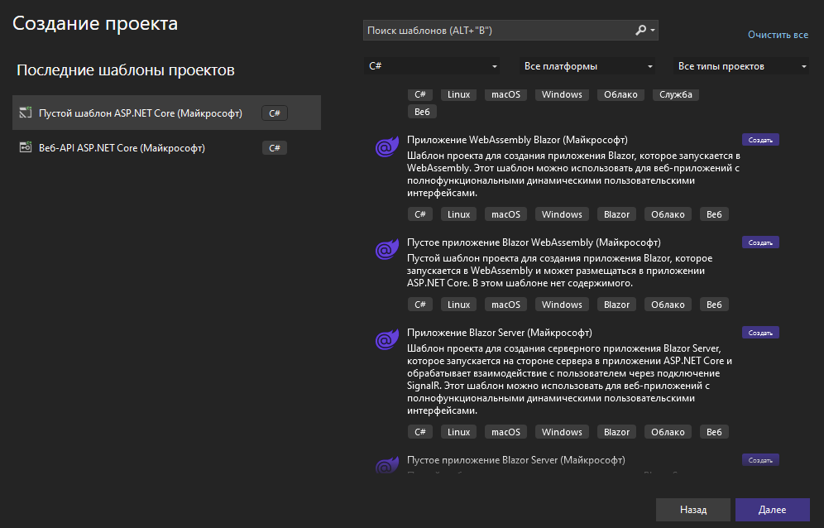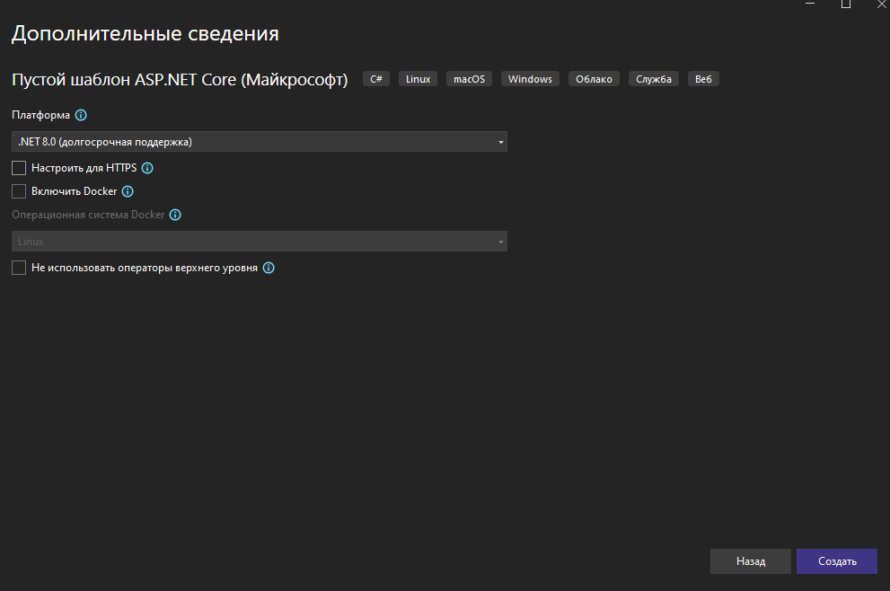
2. Создаём в Programm.cs экземпляр WebApplication.Builder, используя WebApplication.CreateBuilder(args).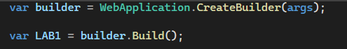
3. Настройка маршрутизации.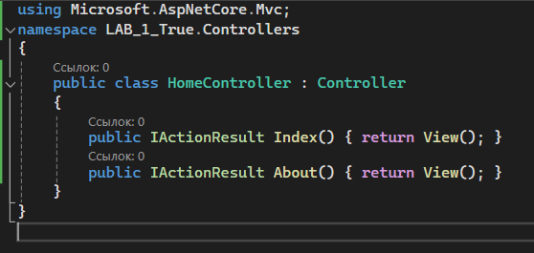
4. Далее создадим методы для вызова двух представлений, домашнюю страницу Index и дополнительную страницу About, затем создаем папку Views и в ней Home.
5. Изменим файлы представления страниц и добавим гиперссылки в них друг на друга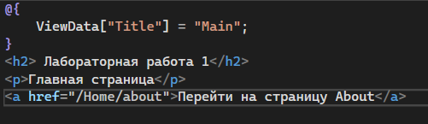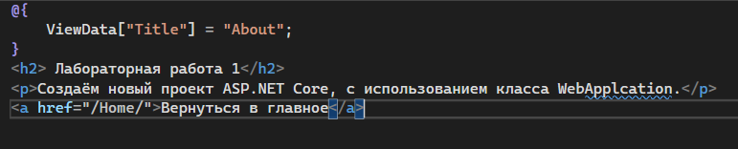
6. Настройка маршрутизации с Programm.csиспользуем стандартный шаблон.
7. Запуск приложения. Используем метод Run 

После чего открывается окно браузера с адресом localhost:номер порта/

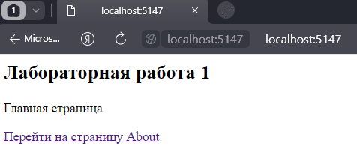

Главная страница

Далее переходим по ссылке на страницу About

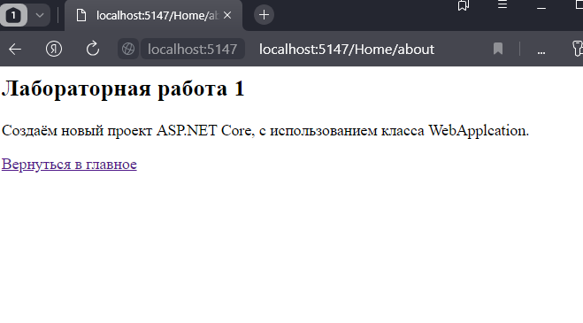

Всё работает, переход обратно также работает.

# Изменение по сравнению с базовым шаблоном:

Написанный код основан на базовом шаблоне ASP.NET Core, однако были добавлены дополнительные настройки маршрутизации с использованием MVC, создан контроллер и два представления с возможностью перехода между ними.

# Листинг

Programm.cs

var builder = WebApplication.CreateBuilder(args);

builder.Services.AddControllersWithViews();

var LAB1 = builder.Build();

LAB1.UseRouting();

LAB1.MapControllerRoute(name: "default", pattern: "{controller=Home}/{action=Index}");

LAB1.Run();

HomeController.cs

using Microsoft.AspNetCore.Mvc;

namespace LAB_1_True.Controllers

{

    public class HomeController : Controller

    {

        public IActionResult Index() { return View(); }

        public IActionResult About() { return View(); }

    }

}

Главная страница

@{

ViewData["Title"] = "Main";

}

<h2> Лабораторная работа 1</h2>

<p>Главная страница</p>

<a href="/Home/about">Перейти на страницу About</a>

Дополнительная страница

@{

ViewData["Title"] = "About";

}

<h2> Лабораторная работа 1</h2>

<p>Создаём новый проект ASP.NET Core, с использованием класса WebApplcation.</p>

<a href="/Home/">Вернуться в главное</a>